地面工程施工方案编制指南
（水泥砂浆）

插入项目效果图
工程名称：
文件编号：CSCEC5-FAZN-28（项目自拟编号）

发布日期： 执行日期：


目 录
一、编制说明 1
1.1 编制依据 1
1.2 编制人员 1
1.3 发放范围 1
二、工程概况 2
2.1 主要情况 2
2.2 设计简介 2
三、施工部署 3
3.1 组织机构及职责 3
3.2 施工准备 4
3.3 施工顺序及流水段划分 4
四、施工计划 6
4.1 进度计划 6
4.2 劳动力配置计划 6
4.3 材料与设备计划 6
五、深化设计 7
5.1 细部节点做法 7
5.2 深化设计 9
六、施工工艺技术 10
6.1 技术参数 10
6.2 工艺流程 10
6.3 施工方法 10
6.4 操作要点 11
七、验收要求 12
7.1 验收程序 12
7.2 验收人员 12
7.3 验收内容及标准 12
7.4 取样与组批 13
八、管理及保证措施 14
8.1 质量保证措施 14
8.2 安全文明施工保证措施 15
8.3 环境及职业健康管理保证措施 15
8.4 进度保证措施 15

一、编制说明

1.1 编制依据
序号 | 类别 | 名 称（规范如有更新须作相应更改）
1 | 标准  规范 | 《建筑工程施工质量验收统一标准》GB 50300-2013
2 | 标准  规范 | 《建筑地面工程施工质量验收规范》GB 50209-2010
3 | 标准  规范 | 《建筑砂浆基本性能试验方法标准》JGJ/T 70-2009
4 | 标准  规范 | 《预拌砂浆》JB/T 25181-2010
5 | 标准  规范 | 《预拌砂浆应用技术规程 》JGJ/T 223-2010
6 | 标准  规范 | 《混凝土用水标准（附加条文）》JGJ 63-2006
7 | 标准  规范 | ……
8 | 相关  文件 | **工程施工合同文件
9 | 相关  文件 | **工程施工图纸、图纸会审及设计变更等
10 | 相关  文件 | **工程施工组织设计
11 | 相关  文件 | 中建五局现场施工红线管理规定
12 | 相关  文件 | ……

1.2 编制人员
序号 | 编制人 | 职务 | 编制时间
1 | 张三 | 项目总工程师 | 2019.1.1
2 | …… | …… | ……

1.3 发放范围
序号 | 单位 | 部门
1 | 公司/分公司 | 工程管理部、技术质量部、……
2 | 项目部 | 工程部、技术部、质量部、安全部、……
3 | …… | ……

二、工程概况

2.1 主要情况
项目 | 内容
工程组成 | 由1层地下室、4栋高层组成，总建筑面积17万m²
单位工程名称 | 16#楼 | 23#楼 | ……
建筑总高度 | 99.0m | 95.7m | ……
层数 | 33层 | 31层 | ……
户型情况 | A1、B1、…… | C1、C2、…… | ……
水泥砂浆地面区域 | 卧室、阳台、厨房、卫生间、平屋面1、… | 卧室、阳台、厨房、卫生间、平屋面1、… | ……
其他情况 | …… | …… | ……
…… | …… | …… | ……

2.2 设计简介
项 目 | 内 容
水泥砂浆地面区域 | 卧室 | …… | ……
水泥砂浆地面厚度 | 20mm | …… | ……
水泥砂浆地面标高  （相对建筑完成面） | -0.01m | …… | ……
水泥砂浆配合比 | 1:3 | …… | ……
水泥砂浆地面位置简图 | 插入平面图，标注尺寸（可附图）
施工重难点 | 1、……；2、……
…… | ……

三、施工部署

3.1 组织机构及职责
3.1.1 组织机构图
根据工程特点，建立以项目经理为核心的管理层，全权组织、指挥、协调现场施工，对工期、质量、安全、成本等进行严密综合组织管理。组织机构图如下：
组织机构图（根据项目具体情况编制）
3.1.2 岗位职责
序号 | 姓名 | 职位 | 岗位职责（针对水泥砂浆地面工程施工）
1 | 李四 | 项目经理 | 负责水泥砂浆地面工程施工全面管理工作
2 | 张三 | 项目总工 | 负责水泥砂浆地面工程技术管理工作
3 | 王五 | 生产经理 | 负责水泥砂浆地面工程施工管理工作
4 | 李四 | 施工员 | 负责对水泥砂浆地面工程施工班组进行作业交底并旁站监督水泥砂浆地面工程施工班组严格按照安全技术交底进行施工作业；根据方案交底等合理组织安排水泥砂浆地面工程班组人员、水泥砂浆地面工程施工材料、水泥砂浆地面工程施工机械等
5 | 张三 | 技术员 | 负责根据图纸、规范、图集等编制水泥砂浆地面工程施工方案工作；负责对管理人员进行方案交底工作；负责对水泥砂浆地面工程实施技术复核工作；负责对水泥砂浆地面工程设计变更优化及时确认及宣贯工作
6 | 王五 | 质量员 | 负责根据规范、图纸、图集、方案、交底、变更等对水泥砂浆地面工程施工进行质量验收工作
7 | 李三 | 安全员 | 负责水泥砂浆施工期间现场安全文明施工工作；负责对水泥砂浆地面工程施工班组进行安全教育及交底工作；负责对水泥砂浆地面工程施工班组人员信息统计工作
8 | …… | …… | ……

3.2 施工准备
3.2.1现场准备
序号 | 内容
1 | 上道工序留下的孔洞、沟槽等应进行填实修整，基层应平整、坚固，表面应清洁
2 | 有防水要求的地面，立管、套管和地漏与楼板节点之间应进行密封处理
3 | 四周墙体上建筑1m线应完成
4 | 门框应安装完成并做好成品保护措施
5 | 室内抹灰应基本完成
6 | 环境温度不低于5℃
7 | 水泥砂浆复试符合规范要求
3.2.2 技术准备
序 号 | 准备内容
1 | 熟悉相关图纸、会审纪要、设计变更、规范、标准、图集等资料，明确水泥砂浆地面的设计参数及质量要求
2 | 方案审核审批情况；技术交底情况；作业交底情况；安全交底情况
3 | 标养试块模具、砂浆稠度仪等器具的准备情况
4 | 参照规范、图集、图纸等，做好设计配合比和预拌干混砂浆的换算
5 | 根据现场实际情况，做相应深化设计
6 | 上一道工序施工验收合格并完成工程检查验收记录表等填报
3.2.3其他准备条件
序号 | 内容
1 | 砂浆罐、罐车停放位置及砂浆运输道路规划；垂直运输；水电管线配置情况
2 | 作业人员到场情况；测量及施工机具配备情况
3 | 合理安排资金付款计划，经常联系砂浆商家，确保砂浆及时供应
4 | 场地清理干净并完成工序移交单填报

3.3 施工顺序及流水段划分
根据施工现场实际情况，对每栋楼水泥砂浆地面施工做出如下安排：按照单体楼栋、按照楼层由下向上的顺序进行水泥砂浆地面施工作业，各栋楼水泥砂浆地面施工顺序见下表。
序号 | 单位工程名称 | 1层 | 2层 | …… | 屋面层
1 | 16#楼 | 2019.5.1 | 2019.5.2 | …… | ……
2 | …#楼 | 2019.5.1 | 2019.5.2 | …… | ……
3 | …… | …… | …… | …… | ……
为保证水泥砂浆地面工程施工进度，合理组织水泥砂浆地面工程施工班组流水施作业，按照水泥砂浆地面施工工序进行如下安排，流水段见下表。
工序名称  楼层楼号 | 基层清理 | 打灰饼、冲筋 | 砂浆浇筑
16#楼1层 | 2019.4.28 | 2019.4.29 | 2019.5.1
16#楼…层 | …… | …… | ……
…#楼1层 | 2019.4.28 | 2019.4.29 | 2019.5.1
…#楼…层 | …… | …… | ……

四、施工计划

4.1 进度计划
根据施工总进度计划安排及水泥砂浆地面工程施工安排，施工关键节点工期如下所示（图/表形式表述）：
序号 | 单位工程名称 | 1层→9层 | …… | n层→屋面层
1 | 16#楼 | 2019.5.1～2019.5.9 | …… | ……
2 | …#楼 | 2019.5.1～2019.5.9 | …… | ……

4.2 劳动力配置计划
工种 | 人数 | 工种 | 人数
技术员 | 4人 | 抹灰工 | 8人
电工 | 2人 | 杂工 | 12人
…… | …… | …… | ……

4.3 材料与设备计划
4.3.1 材料配置计划
工程主要材料配置表
序号 | 材料名称 | 规格 | 主要技术要求 | 数量 | 备注
1 | 干混砂浆 | M15 |  | 150t | 水泥砂浆地面
2 | 湿拌砂浆 | M15 |  | 280m³ | 水泥砂浆地面
3 | 水泥 |  |  | 10t | 水泥浆
4 | …… | …… | …… | …… | ……
4.3.2 设备配置计划
设备配置表
序号 | 名称 | 规格 | 主要技术要求 | 数量 | 备注
1 | 垂直运输设备 | SC200/200 |  |  | 材料运输
2 | 砂浆罐 |  |  | 4个 | 砂浆储存
3 | 手推车 |  |  | 10辆 | 材料运输
4 | 刮杠 | 2m |  | 6把 | 地面找平
5 | 靠尺 | 2m |  | 6把 | 平整度测量
6 | 红外线水平仪 |  |  | 6台 | 标高测量
7 | …… | …… | …… | …… | ……

五、深化设计

5.1 细部节点做法
序号 | 名称 | 节点做法
1 | 地面施工工艺剖面节点图 | 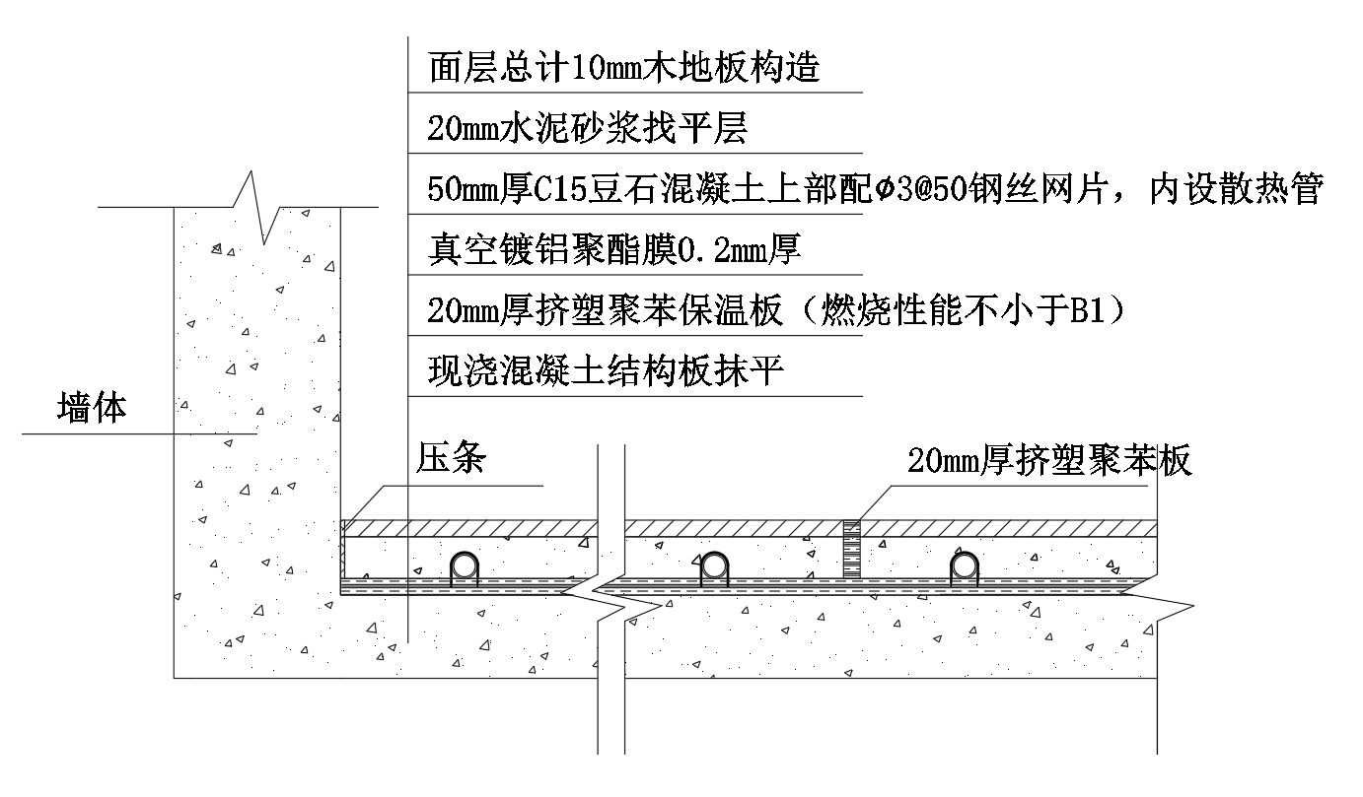  附图应根据现场实际情况绘制，且附图应能明确各工序施工顺序、使用材料类型、厚度等
2 | 地面完成上平标高关系图 | 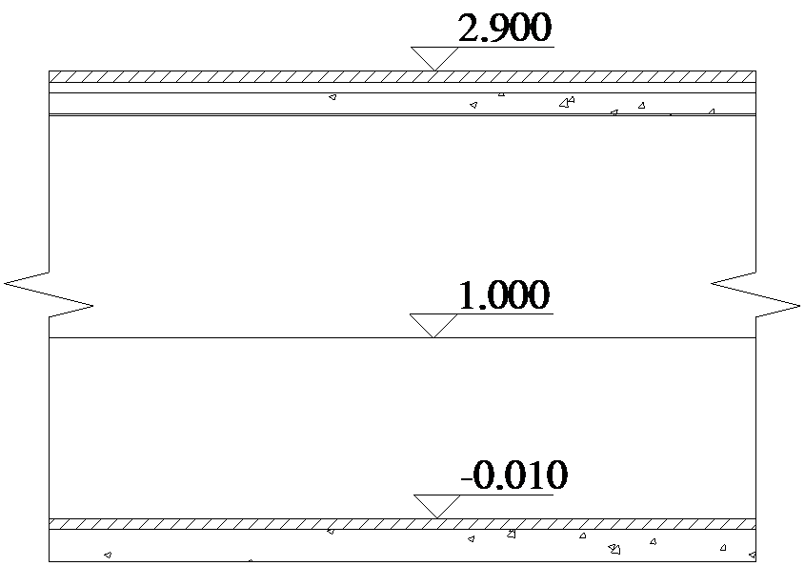  附图应根据现场实际情况绘制，且附图应能明确1m线位置、水泥砂浆地面完成面相对标高等
3 | 灰饼、冲筋设置平面示意图 | 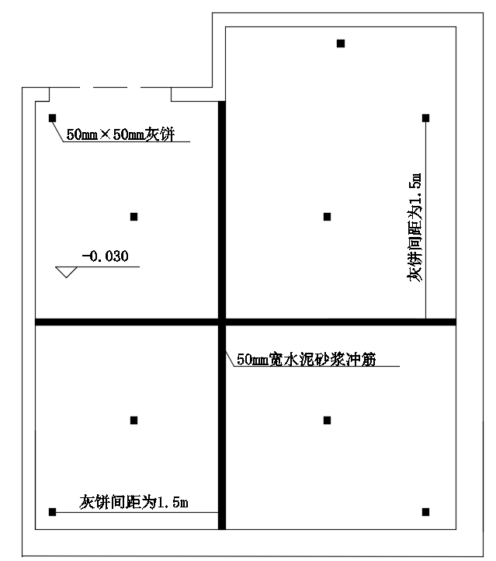  附图应根据现场实际情况绘制，且附图应能明确基层标高、灰饼及冲筋大小、位置、间距等
4 | 水泥砂浆铺设顺序示意图 | 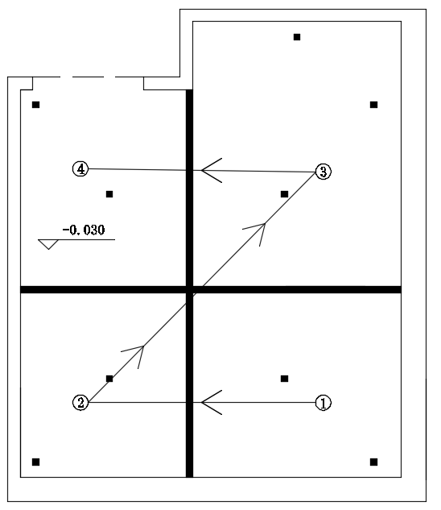  附图应根据现场实际情况绘制，且附图应能明确水泥砂浆的浇筑顺序等
5 | 有水房间阴阳角做法示意图 | 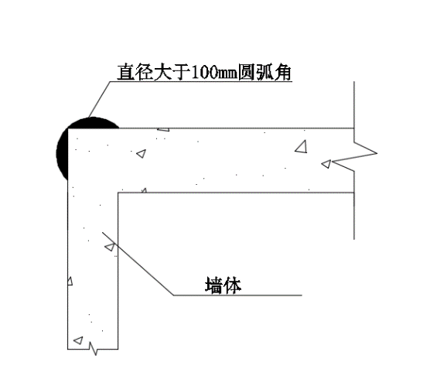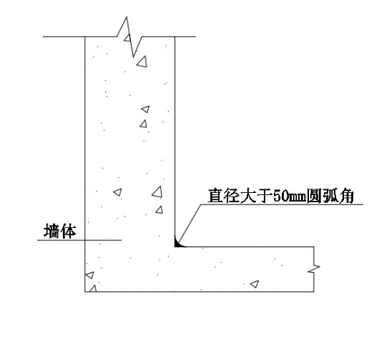  防水施工部位阴阳角均需做圆弧（阴角圆弧直径应大于50mm；阳角圆弧直径应大于100mm），应现场做样板确定圆弧质量标准
6 | …… | ……

5.2 深化设计
序号 | 名称 | 深化设计内容
1 | 沉箱式卫生间 | 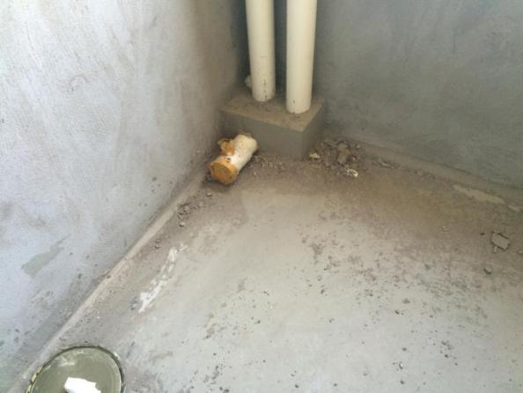  沉箱式卫生间同层排水管道根部做上翻坎，将三通部位全部包裹，便于防水施工。
2 | 阴阳角易开裂部位 | 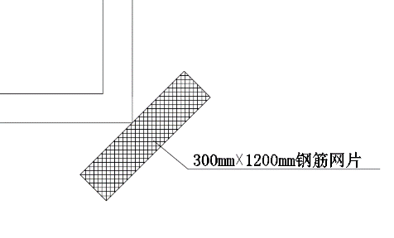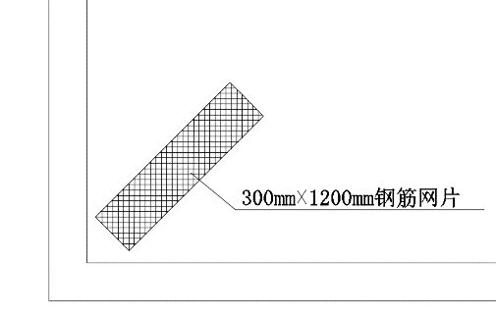  对水泥砂浆地面阴阳角等易开裂的部位加设300mm×1200mm钢丝网片，防止水泥砂浆地面开裂，保证施工质量。
3 | 冲筋交接部位 | 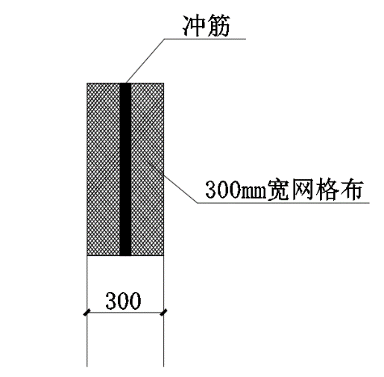  水泥砂浆地面工程冲筋时在其表面压入网格布，防止新老砂浆结合不紧密导致开裂。
4 | …… | ……

六、施工工艺技术

6.1 技术参数
序号 | 项目 | 技术参数
1 | 水泥 | 宜采用通用硅酸盐水泥、普通硅酸盐水泥
2 | 骨料 | 砂应采用中粗砂，当采用石屑时，其粒径应为1～5mm，且含泥量不大于3%；防水水泥砂浆采用的砂或石屑，其含泥量不大于1%
3 | 砂浆稠度 | 50±10mm
4 | 养护时间 | 不应少于7d
5 | 砂浆储存环境温度 | 5℃～35℃
6 | 砂浆强度等级 | M15
7 | 砂浆地面厚度 | 卧室砂浆地面20mm、……
8 | 砂浆配合比 | 1︰3
9 | 分格缝 | 纵横向间距不应大于6m

6.2 工艺流程

6.3 施工方法
序号 | 工艺名称 | 施工方法
1 | 找标高、弹面层水平控制线 | 根据四周墙上的建筑1m线，往下测量出面层标高，在四周墙上弹出面层水平控制线。
2 | 基层处理 | - 将地面基层上的浮灰、油污、杂质等清理干净；  - 上道工序留下的孔洞、沟槽等填实修整；  - 有防水要求的地面，立管、套管和地漏与楼板节点之间进行密封处理。
3 | 洒水湿润 | 用喷壶将地面基层均匀洒水湿润
4 | 贴灰饼、冲筋 | 根据墙面上面层标高线进行贴灰饼、冲筋
5 | 制备砂浆 | 由搅拌站提供湿拌砂浆或使用干混砂浆
6 | 涂刷水泥浆 | 均匀涂刷水泥浆
7 | 铺抹砂浆 | 水泥浆涂刷后及时进行铺水泥砂浆
8 | 找平、压光 | 1、根据灰饼、冲筋的标高用刮杠将水泥砂浆刮平；  2、地面分三遍压光。
9 | 养护 | 地面面层砂浆凝结后，应及时保湿养护

6.4 操作要点
序号 | 工艺名称 | 操作要点
1 | 找标高、弹面层水平控制线 | 弹线应使用红外线水平仪，闭合误差小于3mm
2 | 基层处理 | - 基层应平整、坚固，表面清洁；  - 基层处理时注意成品保护，避免破坏、堵塞管道等；  - 孔洞、沟槽修整应填实修整；  - 防水要求的地面基层处理后应进行闭水；  - 光滑基面宜采用相匹配的界面砂浆进行界面处理。
3 | 洒水湿润 | 1、基层表面提前1d洒水湿润；  2、施工时基层表面不得有明水。
4 | 贴灰饼、冲筋 | 1、灰饼大小为50mm×50mm；  2、灰饼纵横向间距为1.5m；  3、制作灰饼、冲筋时，应采用红外线水平仪，保证其标高与地面面层标高相同，有坡度的房间应找好标高；  4、灰饼、冲筋的砂浆配合比应与地面砂浆相同；  5、设置分格条，地面与墙交接部位采用海绵条粘贴至墙立壁，独立设置的分格条应采用挤塑聚苯板坐浆施工。
5 | 制备砂浆 | 1、由搅拌站提供湿拌砂浆或使用干混砂浆，严禁现场搅拌；  2、干混砂浆应保证砂浆混合均匀，湿拌砂浆搅拌时间（从全部材料投完算起）不少于90s；  3、生产中应测定骨料含水率，每个台班不应少于1次。
6 | 涂刷水泥浆 | 1、宜采用普通硅酸盐水泥，严禁混用不同品种、不同标号的水泥；  2、水泥浆水灰比为0.4；  3、涂刷水泥浆时涂刷面积不宜过大，应随涂随铺地面砂浆。
7 | 铺抹砂浆 | 地面砂浆应由内向外在灰饼、冲筋间均匀铺设
8 | 找平、压光 | 1、铺设砂浆时应根据灰饼冲筋标高用2m刮杠刮平，并用2m靠尺检查地面平整度，有坡度的房间应找好坡度，防止出现倒坡；  2、初凝前第一遍压光：砂浆找平后立即用铁抹子压第一遍，直到出浆为止；  3、初凝后第二遍压光：面层踩上去，有脚印但不下陷时，用铁抹子压第二遍，边抹压边把坑凹处填平，地面表面应压平、压光、不漏压；  4、终凝前第三遍压光：铁抹子抹上去不再有抹纹时，用铁抹子把第二遍抹压时留下的全部抹纹压平、压实、压光。
9 | 养护 | - 地面采用锯末或其他材料覆盖保湿养护；  - 养护时间不应少于7d，养护期间不得上人；  - 抗压强度达到5MPa后方可上人行走。

七、验收要求

7.1 验收程序
序号 | 验收程序
1 | 每一道工序完成后，由作业班组长自检合格后填写水泥砂浆地面工程检查验收记录表报项目验收，不合格工序应进行整改，整改合格后报验
2 | 项目部接到验收申请后，应由项目技术负责人组织项目施工员、技术员、质检员等进行工序验收，验收合格后填写水泥砂浆地面工程检查验收记录表报监理工程师验收，不合格工序应由班组重新整改，整改完成后重新报项目验收
3 | 监理工程师验收合格后填写水泥砂浆地面工程隐蔽验收记录表并进行下道工序施工，不合格工序应由班组重新整改，整改完成后重新报监理工程师验收

7.2 验收人员
序号 | 验收人员
1 | 作业班组长
2 | 项目技术负责人、施工员、技术员、质检员、安全员、材料员、取样员、送样员
3 | 监理工程师、见证取样员、甲方工程师

7.3 验收内容及标准
质量检查 | 检查内容及标准 | 检查方法
主控项目 | 水泥砂浆面层厚度应符合设计要求，且不应小于20mm | 观察和钢尺检查
主控项目 | 水泥宜采用硅酸盐水泥、普通硅酸盐水泥，不同品种、不同强度等级的水泥不应混用；砂应为中粗砂，当采用石屑时，其粒径应为1～5mm，且含泥量不大于3%；防水水泥砂浆采用的砂或石屑，其含泥量不大于1% | 观察检查和检查质量合格证明文件
主控项目 | 防水砂浆中掺入的外加剂的技术性能应符合现行有关标准的规定，外加剂的品种和掺量应经实验确定 | 观察检查和检查质量合格证明文件、配合比实验报告
主控项目 | 水泥砂浆的体积比应符合设计要求，强度等级不应小于M15 | 检查强度等级检测报告
主控项目 | 有排水要求的水泥砂浆地面，坡向应正确、排水通畅；防水砂浆面层不应渗漏 | 观察检查和蓄水、泼水实验或坡度尺检查及检查检验记录
主控项目 | 面层与下一层应结合牢固，且应无空鼓和开裂。当出现空鼓时，空鼓面积不应大于400m²，且每个自然间或标准间不应多于2处 | 观察和用小锤敲击检查
一般项目 | 面层表面的坡度应符合设计要求，不得有倒泛水和积水现象 | 观察和采用泼水或坡度尺检查
一般项目 | 面层表面应洁净，不得用裂纹、脱皮、麻面、起砂等现象 | 观察检查
一般项目 | 踢脚线与柱、墙面应紧密结合，踢脚线高度及出柱、墙厚度应符合设计要求且均匀一致。当出现空鼓时，局部空鼓长度不应大于300mm，且每自然间或标准间不应多于2处 | 用小锤轻击、钢尺和观察检查
一般项目 | 楼梯、台阶踏步的宽度、高度应符合设计要求。楼层梯段相邻踏步高度差不应大于10mm；每踏步两端宽度差不应大于10mm，旋转楼梯梯段的每踏步两端宽度的允许偏差不应大于5mm。踏步面层应做防滑处理，尺角应整齐，防滑条应顺直牢固 | 观察和用钢尺检查
一般项目 | 水泥砂浆面层的表面平整度允许偏差为4mm；踢脚线上口平直允许偏差为4mm；缝格平直允许偏差为3mm | 靠尺、钢尺、楔形塞尺及拉线检查

7.4 取样与组批
序号 | 项目名称 | 取样与组批标准
1 | 干混砂浆 | 1、根据生产厂产量和生产厂设备条件，按同品种、同规格型号分批：年产量10×10⁴t以上，不超过800t或1d产量为一批；年产量4×10⁴～10×10⁴t，不超过600t或1d产量为一批；年产量1×10⁴～4×10⁴t，不超过400t或1d产量为一批；年产量1×10⁴t以下，不超过200t或1d产量为一批；每批为一取样单位，取样应随机进行；  2、出厂检验试样应在出料口随机采取，试样应混合均匀；试样总量不应少于试样用量的4倍；  3、交货检验以抽取的实物试样的检验结果为验收依据时，供需双方应在交货地点共同取样和签封；每批取样应随机进行，试样不应少于试样用量的8倍，将试样分为两等份，一份由供方封存40d，另一份由需方按照规定进行检验；  4、交货检验以生产厂同批干混砂浆的检验报告为验收依据时，交货时需方应在同批干混砂浆中随机抽取试样，试样不应少于实验用量的4倍，双方共同签封后由需方保存3个月；  5、在保存试样期间，需方对干混砂浆质量有疑问时，供需双方应将签封的试样送省级或省级以上国家认可的质量监督检验机构进行仲裁。
2 | 湿拌砂浆 | 1、出厂检验的湿拌砂浆试样应在搅拌地点随机采取，取样频率和组批应符合以下规定：稠度、保水率、凝结时间、抗压强度和拉伸粘结强度检验的试样，每50m³相同配合比的湿拌砂浆取样不应少于一次，每一工作班相同配合比的湿拌砂浆不足50m³时，取样不应少于一次；抗渗压力检验的试样，每100m³相同配合比的湿拌砂浆取样不应少于一次，每一工作班相同配合比的湿拌砂浆不足100m³时，取样不应少于一次；  2、交货检验的湿拌砂浆试样应在交货地点随机采取，当从运输车中取样时，砂浆试样应在卸料过程中卸料量1/4至3/4之间采取，且应从同一运输车辆中采取；  3、交货检验湿拌砂浆试样的采取及稠度、保水率实验应在砂浆运到交货地点时开始算起20min内完成，试件的制作应在30min内完成；  4、每个实验取样量不应少于实验用量的4倍。

八、管理及保证措施

8.1 质量保证措施
8.1.1 常见质量问题控制措施
序号 | 常见质量问题 | 控制措施
1 | 地面起砂 | 1、严格控制水灰比；  2、使用合格材料；  3、掌握面层压光时间；  4、洒水养护适时，养护时间不少于7d；  5、合理安排施工，避免上人过早；  6、低温条件下施工，应采取棉毡覆盖等措施防止面层早期受冻。
2 | 地面空鼓、开裂 | 1、严格处理基层；  2、基层应洒水均匀湿润，表面不得有明水；  3、基层涂刷水泥浆后迅速铺抹砂浆；  4、在门洞口、地面与墙柱交接部位、地面平面尺寸突变部位墙体上设置压条、挤塑板条等伸缩措施；  5、分格缝纵横向间距不大于6m；  6、面层三遍压光；  7、洒水养护适时，养护时间不少于7d；  8、严格执行成品保护措施。
3 | 地面脱皮、麻面 | 1、严格控制水灰比；  2、使用合格材料；  3、铺抹砂浆时严禁私自加水；  4、面层三遍压光；  5、应洒水养护，面层严禁积水；  6、低温条件下施工，应采取棉毡覆盖等措施防止面层早期受冻。
4 | 平整度不符合要求 | - 面层压光收平时使用仪器随测随量；  - 现场工程师旁站监督。
5 | 坡度不符合要求 | - 有坡度要求的房间灰饼、冲筋应符合设计坡度要求；  - 面层施工时应按照灰饼、冲筋标高进行收面
8.1.2 成品保护措施
序号 | 成品保护措施
1 | 制定地面成品保护制度，安排专人巡查
2 | 面层压光完成后及地面养护期间不得上人
3 | 不得在已做好的地面上搅拌、倾倒砂浆
4 | 地漏、出水口等部位应采取临时保护措施，防止堵塞和杂物进入
5 | 油漆、批白、腻子等施工时，地面必须采用塑料布覆盖，以免地面污染
6 | 运输通道及操作工具应在地面上铺设模板保护
7 | 检查人员及作业人员进入房间时应穿软底鞋

8.2 安全文明施工保证措施
序号 | 安全文明施工保证措施
1 | 地面施工前应对作业人员进行安全技术交底
2 | 作业人员应注意砂浆运输车辆位置，及时与车辆司机进行沟通
3 | 非作业人员严禁进入施工现场，作业人员必须佩戴好安全帽，系好帽带
4 | 室内手推车拐弯时，注意车把挤手
5 | 施工现场严禁吸烟、追逐打闹、饮酒、醉酒作业等
6 | 楼层“四口”、“五临边”防护到位
7 | 砂浆运输时，必须等电梯停稳后方可打开电梯门
8 | 由施工电梯司机开关楼层防护门，楼层防护门未锁好不得启动施工电梯
9 | 砂浆罐故障时应由专业人员进行修理，严禁私自修理
10 | 施工电梯、砂浆罐等必须由符合要求的专人进行操作

8.3 环境及职业健康管理保证措施
序号 | 环境、职业健康安全管理保证措施
1 | 施工现场严禁搅拌砂浆
2 | 运输砂浆的施工道路应提前清扫干净后洒水湿润
3 | 施工现场砂浆罐应做封闭措施，防止扬尘
4 | 砂浆拌制时操作人员应佩戴好口罩、手套等防护用品
5 | 运输砂浆车辆、施工机械及器具等应在现场工程师指定位置清洗，严禁随意清洗
6 | 地面施工完成后，施工产生的废料、砂浆罐清洗产生的垃圾、砂浆运输道路洒落的砂浆、作业面垃圾等应运输到现场垃圾池，并进行覆盖

8.4 进度保证措施
序号 | 进度保证措施
1 | 根据地面工程施工进度计划，细化每天节点
2 | 根据细化节点制定劳动力配置情况，避免出现窝工现象
3 | 每天定时召开销项会，对照细化节点销项、纠偏
4 | 引进两个地面工程施工班组，制定奖罚措施，形成良性竞争
5 | 砂浆罐、施工电梯等应定期维修，每日专人巡查，出现故障及时维修
6 | 做好技术交底、作业交底，严格执行“三检”制度，避免出现返工情况
7 | 根据进度计划做好砂浆等材料付款计划并与砂浆等材料厂家及时有效沟通，防止出现砂浆等材料断供情况

